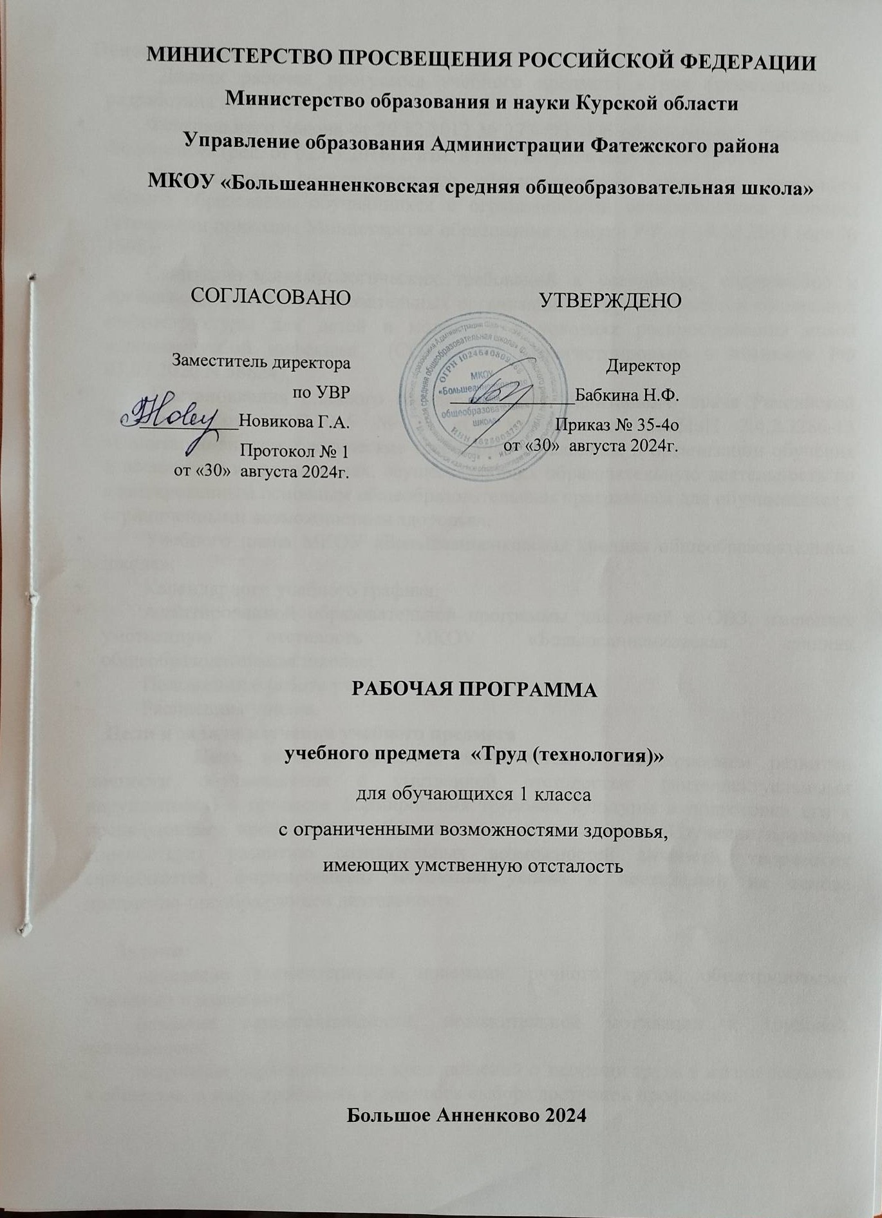

МИНИСТЕРСТВО ПРОСВЕЩЕНИЯ РОССИЙСКОЙ ФЕДЕРАЦИИ
Министерство образования и науки Курской области
Управление образования Администрации Фатежского района
МКОУ «Большеанненковская средняя общеобразовательная школа»

 | СОГЛАСОВАНО  Заместитель директора  по УВР  ___________Новикова Г.А.  Протокол № 1  от «30» августа 2024г. | УТВЕРЖДЕНО  Директор  ______________Бабкина Н.Ф.  Приказ № 35-4о  от «30» августа 2024г.

РАБОЧАЯ ПРОГРАММА

учебного предмета «Труд (технология)»
для обучающихся 1 класса
с ограниченными возможностями здоровья,
имеющих умственную отсталость

Большое Анненково 2024
Пояснительная записка
Данная рабочая программа учебного предмета «Труд (технология)» разработана на основе:
- Федерального Закона от 29.12.2012 № 273-ФЗ «Об образовании в Российской Федерации» (ред. от 02.03.2016; с изм. и доп., вступ. в силу с 01.07.2016);
- Федерального государственного образовательного стандарта начального общего образования обучающихся с ограниченными возможностями здоровья (утвержден приказом Министерства образования и науки РФ от 19.12.2014 года № 1598);
- Санитарно-эпидемиологических требований к устройству, содержанию и организации работы образовательных организаций и других объектов социальной инфраструктуры для детей и молодежи в условиях распространения новой коронавирусной инфекции (COVID-19)" (Зарегистрировано в Минюсте РФ 03.07.2020 N 58824);
- Постановления Главного государственного санитарного врача Российской Федерации от 10.07.2015 № 26 «Об утверждении СанПиН 2.4.2.3286-15 «Санитарно-эпидемиологические требования к условиям и организации обучения и воспитания в организациях, осуществляющих образовательную деятельность по адаптированным основным общеобразовательным программам для обучающихся с ограниченными возможностями здоровья»;
- Учебного плана МКОУ «Большеанненковская средняя общеобразовательная школа»;
- Календарного учебного графика;
- Адаптированной образовательной программы для детей с ОВЗ, имеющих умственную отсталость МКОУ «Большеанненковская средняя общеобразовательная школа»;
- Положения о работе учителя;
- Расписания уроков.
Цели и задачи изучения учебного предмета
Цель изучения предмета заключается во всестороннем развитии личности обучающегося с умственной отсталостью (интеллектуальными нарушениями) в процессе формирования трудовой культуры и подготовки его к последующему профильному обучению в старших классах. Изучение предмета способствует развитию созидательных возможностей личности, творческих способностей, формированию мотивации успеха и достижений на основе предметно-преобразующей деятельности.

Задачи:
овладение элементарными приемами ручного труда, общетрудовыми умениями и навыками;
развитие самостоятельности, положительной мотивации к трудовой деятельности;
получение первоначальных представлений о значении труда в жизни человека и общества, о мире профессий и важности выбора доступной профессии.
Общая характеристика курса
Труд (технология) дает возможность развития движений пальцами, кистью руки, как ручной труд. Развивая моторику в процессе занятий ручным трудом, мы создаем предпосылки для становления многих психических процессов. У обучающихся вырабатываются такие волевые качества, как терпение и настойчивость, последовательность и энергичность в достижении цели, аккуратность и тщательность в исполнении работы. На уроках труда (технологии) обогащается опыт детей знаниями и сведениями о поделочных материалах, об окружающем рукотворном предметном мире, созданном из этих материалов. Ручная умелость развивается на уроках в процессе обработки различных материалов. Труд (технология) характеризуется многообразием операций, таких, как вырезывание разных видов, складывание по прямой линии и кривой, сгибание, обрывание, вытягивание и скатывание (из пластилина), выполнение стежков на ткани и т.д.
При изготовлении объектов на уроках используются разные виды бумаги, обладающие различными свойствами; ткань и нитки различного происхождения; самый разнообразный природный материал растительного и минерального происхождения, который можно найти в данной местности; проволока, фольга; так называемые бросовые материалы (древесные опилки). Обучающиеся знакомятся не только с различными свойствами одного материала, но и с одним и тем же свойством разных материалов, например, свойством гибкости. Уроки труда (технологии) позволяют обучающимся видеть одинаковые приемы в работе с различными материалами: лепить можно из глины, пластилина, теста; приклеивать можно бумагу, ткань, природный материал, положительно сказывается на развитии познавательной деятельности.
Место учебного предмета в учебном плане
На изучение предмета отводится время в объёме 66 часов (2 часа в неделю). В соответствии с календарным учебным графиком, расписанием уроков количество часов в программе может изменяться.

Содержание обучения
Человек и труд.
Основные виды деятельности человека и профессий. Урок труда и его особенности. Материалы и инструменты, используемые на уроках ручного труда. Правила поведения и работы на уроках ручного труда.
Работа с глиной и пластилином (пластилин).
Элементарные знания о пластилине (свойства материалов, цвет, форма). Пластилин - материал ручного труда. Организация рабочего места при выполнении лепных работ. Как правильно обращаться с пластилином. Инструменты для работы с пластилином. Лепка из пластилина разными способами: конструктивным, пластическим.
Приемы работы: «разминание», «отщипывание кусочков пластилина», «размазывание по картону» (аппликация из пластилина), «раскатывание столбиками» (аппликация из пластилина), «скатывание шара», «раскатывание шара до овальной формы», «вдавливание пальцем», «сплющивание», «прищипывание», «примазывание» (объемные изделия).
Работа с природными материалами.
Элементарные понятия о природных материалах (где используют, где находят, виды природных материалов, среда). Заготовка природных материалов (сушка). Организация рабочего места работе с природными материалами. Способы соединения деталей (пластилин). Работа с засушенными листьями (аппликация, объемные изделия). Работа с еловыми шишками. Работа с тростниковой травой.
Работа с бумагой и картоном (бумага).
Элементарные сведения о бумаге (изделия из бумаги). Сорта и виды бумаги (бумага для письма, бумага для печати, рисовальная, впитывающая (гигиеническая), крашеная). Цвет, форма бумаги (треугольник, квадрат, прямоугольник). Инструменты и материалы для работы с бумагой и картоном. Организация рабочего места при работе с бумагой.
Способы работы с бумагой: аппликация.
Виды работы с бумагой:
Разметка бумаги по шаблону. Понятие "шаблон".
Инструменты для резания бумаги. Вырезание ножницами из бумаги. Правила обращения с ножницами. Правила работы ножницами. Удержание ножниц. Приемы вырезания ножницами: «разрез по короткой прямой линии», «разрез по короткой наклонной линии», «надрез по короткой прямой линии», «разрез по длинной линии», «разрез по незначительно изогнутой линии», «округление углов прямоугольных форм», «вырезание изображений предметов, имеющие округлую форму», «вырезание по совершенной кривой линии (кругу)».
Приемы сгибания бумаги: «сгибание треугольника пополам», «сгибание квадрата с угла на угол»; «сгибание прямоугольной формы пополам», «сгибание сторон к середине», «сгибание углов к центру и середине», «накручивание заготовки на палочку».
Сминание и скатывание бумаги в ладонях.
Конструирование из бумаги (из плоских деталей).
Работа с текстильными материалами.
Элементарные сведения о нитках (откуда берутся нитки). Применение ниток. Свойства ниток. Цвет ниток. Как работать с нитками. Виды работы с нитками:
наматывание ниток на картонку, на катушку, в клубок в заданном направлении (на себя, от себя);
разрывание, разрезание.
Использование инструментов (иглы, ножницы, наперсток). Правила безопасной работы с иглой. Вдевание нитки в иголку.
Шитье: инструменты для швейных работ, приемы шитья: "игла вверх-вниз". Вышивание: что делают из ниток, приемы вышивания: вышивка "прямой строчкой", вышивка прямой строчкой "в два приема".

Планируемые результаты освоения программы
Личностные:
Личностные результаты освоения ФАООП УО (вариант 1) образования включают индивидуально-личностные качества и социальные (жизненные) компетенции обучающегося, социально значимые ценностные установки:
осознание себя как гражданина России; формирование чувства гордости за свою родину;
воспитание уважительного отношения к иному мнению, истории и культуре других народов;
сформированность адекватных представлений о собственных возможностях, о насущно необходимом жизнеобеспечении;
овладение начальными навыками адаптации в динамично изменяющемся и развивающемся мире;
овладение социально-бытовыми навыками, используемыми в повседневной жизни;
владение навыками коммуникации и принятыми нормами социального взаимодействия, в том числе владение вербальными и невербальными коммуникативными компетенциями, использование доступных информационных технологий для коммуникации;
способность к осмыслению социального окружения, своего места в нем, принятие соответствующих возрасту ценностей и социальных ролей;
принятие и освоение социальной роли обучающегося, проявление социально значимых мотивов учебной деятельности;
сформированность навыков сотрудничества с взрослыми и сверстниками в разных социальных ситуациях;
способность к осмыслению картины мира, ее временно-пространственной организации; формирование целостного, социально ориентированного взгляда на мир в его органичном единстве природной и социальной частей;
воспитание эстетических потребностей, ценностей и чувств;
развитие этических чувств, проявление доброжелательности, эмоционально-нравственной отзывчивости и взаимопомощи, проявление сопереживания к чувствам других людей;
сформированность установки на безопасный, здоровый образ жизни, наличие мотивации к творческому труду, работе на результат, бережному отношению к материальным и духовным ценностям;
проявление готовности к самостоятельной жизни.
Предметные:
Минимальный уровень:
знать правила организации рабочего места;
знать виды трудовых работ;
знать названия и свойства поделочных материалов, используемых на уроках ручного труда, правила их хранения, санитарно-гигиенические требования при работе с ними;
знать названия инструментов, необходимых на уроках ручного труда, их устройство, правила техники безопасной работы колющими и режущими инструментами;
знать приемы работы (приемы разметки деталей, примы выделения детали из заготовки, приемы соединения деталей, примы отделки изделия), используемые на уроках ручного труда;
организовать свое рабочее место в зависимости от характера выполняемой работы, рационально располагать инструменты, материалы и приспособления на рабочем столе, сохранять порядок на рабочем месте с помощью учителя;
разбирать объект, подлежащий изготовлению, выделять и называть его признаки и свойства;
определять способы соединения деталей с помощью учителя;
составлять стандартный план работы по пунктам с опорой на предметно-операционный план с помощью учителя;
владеть некоторыми технологическими приемами ручной обработки поделочных материалов с помощью учителя;
работать с доступными материалами (глиной и пластилином, природными материалами, с бумагой и нитками).
Достаточный уровень:
знать правила рациональной организации труда, включающей в себя упорядоченность действий и самодисциплину;
самостоятельно находить необходимую для выполнения работы информацию в материалах учебника, рабочей тетради;
работать с доступной для первоклассников наглядностью:
составлять план работы над изделием с опорой на предметно-операционные, графические планы, и действовать в соответствии с ними в процессе изготовления изделия;
осуществлять текущий самоконтроль выполняемых практических действий и корректировку хода практической работы;
оценить свое изделие (красиво, некрасиво, аккуратное, похоже на образец);
устанавливать причинно-следственные связи между выполняемыми действиями и их результатами;
выполнять общественные поручения по уборке класса/мастерской после уроков ручного труда.

Тематическое планирование
№п/п | Наименование разделов и тем программы | Количество часов |  |  | Электронные  (цифровые) образовательные ресурсы
№п/п | Наименование разделов и тем программы | Всего | Контрольные работы | Практические работы | Электронные  (цифровые) образовательные ресурсы
1 | Вводное занятие | 2
2 | Работа с глиной и пластилином | 12 |  |  | Библиотека ЦОК https://m.edsoo.ru/f8417d1e
3 | Работа с природными материалами | 7
4 | Работа с бумагой и картоном | 35
5 | Работа с текстильными материалами | 9
ОБЩЕЕ КОЛИЧЕСТВО ЧАСОВ ПО ПРОГРАММЕ |  | 65 | 0

УЧЕБНО-МЕТОДИЧЕСКОЕ ОБЕСПЕЧЕНИЕ ОБРАЗОВАТЕЛЬНОГО ПРОЦЕССА

ОБЯЗАТЕЛЬНЫЕ УЧЕБНЫЕ МАТЕРИАЛЫ ДЛЯ УЧЕНИКА
Л. А. Кузнецова «Технология: Ручной труд: 1 класс», учебник. СПб.: «Просвещение», 2021г.
МЕТОДИЧЕСКИЕ МАТЕРИАЛЫ ДЛЯ УЧИТЕЛЯ
Программа по занимательному труду специальных (коррекционных) образовательных учреждений VIII вида: 1 – 4 классы/ под редакцией И.М. Бгажноковой, филиал издательства «Просвещение», Санкт-Петербург, 2020г.
- Обучение учащихся 1 – 4 классов вспомогательной школы. Пособие для учителей/ Под ред. В.Г. Петровой. – М., 1986г.
- Социальное воспитание и обучение детей с отклонениями в развитии. Маллер А.Р. Практическое пособие. Изд.3-е испр. и доп.- М.: АРКТИ, 2020г

ЦИФРОВЫЕ ОБРАЗОВАТЕЛЬНЫЕ РЕСУРСЫ И РЕСУРСЫ СЕТИ ИНТЕРНЕТ
Про Школу.ру - бесплатный школьный портал http://www.proshkolu.ru/
Сайт взаимовыручки учителей http://infourok.ru/
Хостинг презентаций (сервис для просмотра и скачивания презентаций) http://ppt4web.ru/
Портал готовых презентаций http://prezentacii.com/
Академия таланта - Всероссийские конкурсы для детей и педагогов http://aktalant.ru/
Мультимедийные (цифровые) инструменты и образовательные ресурсы, соответствующие содержанию обучения, обучающие игры по предмету.

- http://infourok.ru/,
- 2 .http://nsportal.ru/,
- 3. http://pedsovet.su/,
- 4. http://www.uchportal.ru/,
- 5. http://www.proshkolu.ru/,
- 6. http://www.myshared.ru/.

